上海黄海药检XB-250小杯法药物溶出度搅拌器
产品资料 | 型号 XB-250
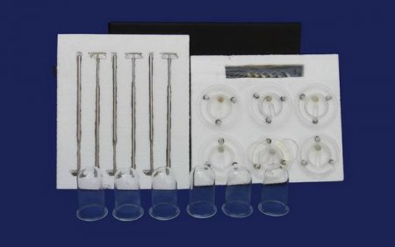

XB-250小杯法药物溶出度搅拌器，按照中G药典2005版规定标准设计的配套 产品，它能简便地配装在目前G产和进口的各类型号的药物溶出度仪上使用。适用于小剂量难溶固体的溶出度的检测
产品页面 https://www.shhuanghai.cn/qita/XB-250.html

